Летние задания для тех, кто хочет в 10 классе очень хорошо знать физику
1.Экспериментатор Глюк получил приглашение выступить с докладом на научной конференции в сибирском городе N. Он вылетел из Москвы в 9:00 по московскому времени и приземлился в городе N в 16:00 по местному времени. Через несколько дней экспериментатор отправился домой. Он вылетел из города N в 13:00 по местному времени и приземлился в Москве в 14:00 по московскому времени. Оба рейса выполнял один и тот же самолет. Ветра не было. Сколько часов длился полёт в одну сторону?
2. Шарик, скользящий по гладкой горизонтальной поверхности, догоняет брусок, который движется в том же направлении по этой поверхности. Грань бруска, о которую ударяется шарик, перпендикулярна вектору скорости шарика. Масса бруска много больше массы шарика. После упругого столкновения шарик скользит в противоположном направлении с кинетической энергией, которая в 81 раз меньше его начальной кинетической энергии. Найти отношение начальных скоростей скольжения шарика и бруска.
3. Ракета стартует вертикально. К t₁ = 30 секунде полёта вес выводимого на орбиту спутника увеличился в k₁ = 1,5 раза (относительно веса перед стартом), к t₂ = 60 секунде полёта вес спутника был уже в k₂ = 2,0 раза больше, чем перед стартом. Считать массовый расход топлива постоянным. Сопротивлением воздуха и изменением ускорения свободного падения с высотой пренебречь. Принять g = 10 м/с².
1) Найти ускорение ракеты в момент времени t₁ .
2) Определите скорость u вытекания продуктов сгорания относительно сопла, считая её
постоянной.
4. С бруском массой m = 0,5 кг, который удерживают на шероховатой наклонной плоскости с углом наклона α = 30º к горизонту, проводят опыт. Ему сообщают начальную скорость так, что он сначала движется вверх по наклонной плоскости в течение времени τ = 4 с, а затем, в 2 раза дольше, вниз, и возвращается в исходную точку.
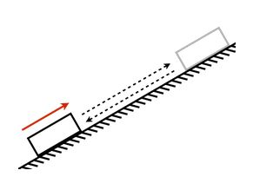

Какое количество теплоты выделится за всё время опыта?
5. Бревно, упираясь своим нижним концом в угол между стеной и землёй, касается дна грузовика на высоте H = 1 м от земли. Найдите угловую скорость бревна в зависимости от угла α (sinα = 0,6) между ним и горизонталью, если грузовик отъезжает от стены со скоростью V = 10 м/с. 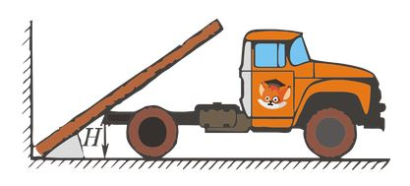
6. Грузовой автомобиль массой М = 4 т тянет за нерастяжимый трос вверх по уклону легковой автомобиль, масса которого m = 1 т. Двигатель легкового автомобиля выключен. С каким максимальным ускорением могут двигаться автомобили, если угол уклона составляет α = arcsin 0,1, а коэффициент трения между шинами грузового автомобиля и дорогой μ = 0,2? Силой трения качения, действующей на легковой автомобиль пренебречь.
7. Груз массой m лежит на наклонной плоскости (см. рисунок). К нему привязана невесомая нить, другой конец которой перекинут через неподвижный идеальный блок. К этому концу нити подвешивается груз массой М. Найти силу трения, действующую на груз массой m, ускорение движения грузов и силу натяжения нити, если h = 60 см, l = 1 м, m = 0,5 кг, μ = 0,25. Решить задачу при следующих значениях массы груза М: а) 0,1 кг; б) 0,25 кг; в) 0,3 кг; г) 0,35 кг; д) 0,5 кг. Чему равно максимальное (минимальное) значение массы М, при котором система грузов ещё не выходит из первоначального состояния покоя?

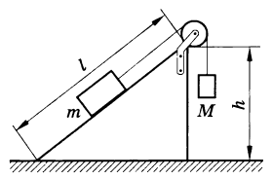

8. Экспериментатор Фокс решил измерить среднюю плотность снега с помощью мензурки. Он оставил пустую мензурку на улице, где шёл снег. Когда мензурка наполнилась так, как показано на рисунке слева, он вернул её в тёплое помещение. Через некоторое время снег растаял, и мензурка оказалась заполненной водой так, как показано на рисунке справа.
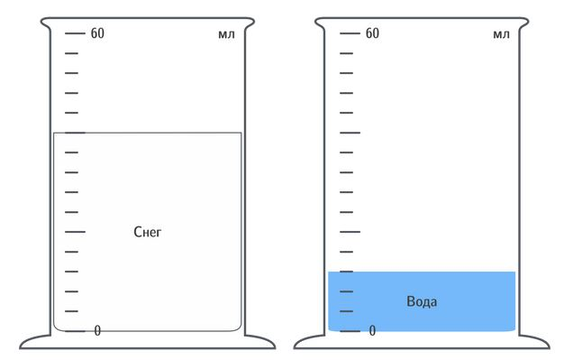
Определите среднюю плотность снега в мензурке, если плотность воды составляет ρ_{в} = 1 г/см³.
9. Из проводника с постоянным сечением был собран каркас в виде шестиугольника, как показано на рисунке. Сопротивление каждого из равных отрезков равно r = 20 Ом Определите эффективное сопротивление R между клеммами.
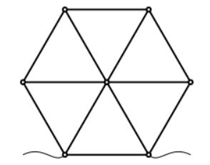
10. В первом случае в электрический чайник налили некоторое количество воды и включили его в электрическую сеть. При этом вода в чайнике закипела через время τ₁ после его включения. Во втором случае объём налитой в чайник воды увеличили в 3 раза, а напряжение в сети уменьшилось на 10%.
1) Найти отношение электрических мощностей, потребляемых чайником во втором и первом случаях.
2) Через какое время после включения вода закипит во втором случае?
Сопротивление нагревательного элемента чайника считать не зависящим от температуры. Потерями тепла пренебречь.

